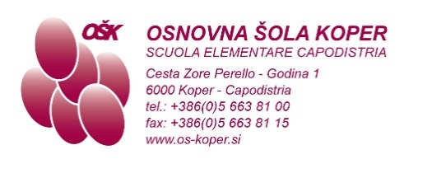
MENÙ
DALL'11 AL 15 DICEMBRE 2023

 | MERENDA | PRANZO
LUN | pane d'avena (1),  crema di formaggio (7),  peperoni,  succo con meno zucchero | salsiccia arrosto,  crauti stufati,  patate lesse,  acqua
MAR | fiocchi di mais (1),  yogurt probiotico (7),  frutta secca | fettine al forno impanate (1,3),  riso,  piselli e carote stufate,  acqua
MER | panino biologico al formaggio (1,7),  cioccolata (7),  mela | vellutata di zucca,  straccetti di tacchino in salsa alla panna (7),  gnocchi (1,3),  insalata di cavolo cappuccio biologico e fagioli,  acqua
GIO | panino integrale (1),  mortadella,  olive,  tisana alla frutta | minestra di lenticchie (1),  dolce alle carote (1,3,7),  succo con meno zucchero
VEN | saccottino integrale ai mirtilli (1,3,7),  caffellatte (7),  clementine | filetto di branzino,  bietole e patate,  insalata verde,  acqua
LEGENDA
1-glutine, 2-crostacei, 3-uova, 4-pesce, 5-arachidi, 6-soia, 7-latte,
8-frutta a guscio, 9-sedano, 10-senape, 11-sesamo,
12-anidride solforosa, 13-lupino, 14-molluschi
Nel caso in cui non sia possibile fornire cibo adeguato, ci riserviamo il diritto di modificare il menù.
Gli alimenti possono contenere sostanze allergeni che possono provocare allergie o intolleranze.
Per gli alunni che seguono una dieta verranno forniti alimenti adeguati.

Responsabile cucina: Marko Petrović
Responsabile alimentazione: Metka Benedik

